Parque do Ibirapuera
A área que hoje constitui o Parque do Ibirapuera anteriormente era um território úmido e sujeito a constantes alagamentos, daí ser conhecido como ypi-ra-ouêra, que tem o sentido de "pau podre" ou "árvore apodrecida" no idioma tupi. No contexto colonial ela constituía uma propriedade indígena, uma aldeia que se estendia pelo Bairro de Santo Amaro afora, mas depois foi convertida em um recanto de chácaras e pastagens.
Neste ponto de sua história esta região era conhecida como Invernada dos Bombeiros, pois em seus pastos se desenvolviam os bois que posteriormente eram enviados ao Matadouro Municipal, em Vila Mariana, ou ao Corpo de Bombeiros, com a função de conduzir seus veículos. Somente em 1906 esta área foi convertida em posse territorial da cidade de São Paulo, por meio de uma lei estadual.
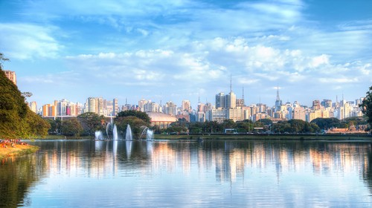
Parque do Ibirapuera. Foto: Filipe Frazão / Shutterstock.com
Nos anos 20 o prefeito de São Paulo, José Pires do Rio, inspirado nos famosos parques da Europa e dos Estados Unidos, teve a idéia de converter estas terras também em um parque renomado. A natureza do terreno, porém, o dissuadiu, pois era muito difícil lidar com uma área alagadiça.
Em 1927, porém, o funcionário municipal Manuel Lopes de Oliveira, conhecido comoManequinho Lopes, concebeu o projeto de cultivar em seu solo inúmeros eucaliptos australianos, visando assim extrair as águas deste antigo campo de pastagens e reduzir sua taxa de umidade. Seu sucesso foi tão significativo que hoje ele dá nome ao viveiro do Parque Ibirapuera. Ele também espalhou por estas terras várias sementes de plantas ornamentais e exóticas.
Desta forma nasceu o Parque do Ibirapuera, quando o atoleiro se converteu em paisagem. Em 1951 o governador Lucas Nogueira Garcez e o prefeito Armando de Arruda Pereira criaram uma comissão mista, a qual incluía tanto mandatários do Poder Público quanto especialistas da esfera privada, com o fim de transformar este espaço em um símbolo das festas do IV Centenário de São Paulo. Este grupo era liderado por Francisco Matarazzo Sobrinho, o "Cicillo”.
O responsável pela arquitetura do Parque foi o famoso arquiteto Oscar Niemeyer, que procurou traduzir o espírito da urbanização moderna, enquanto o paisagismo igualmente ousado foi implementado pelo não menos célebre Roberto Burle Marx. O Ibirapuera, em seu formato atual, foi presenteado ao povo de São Paulo no dia 21 de agosto de 1954.
Hoje o Parque do Ibirapuera é um dos mais visitados da cidade e também o que proporciona o maior número de atrações. Em seu interior é possível encontrar opções como o Planetário, o Museu de Arte Contemporânea, a Oca, o Auditório Ibirapuera, o Pavilhão da Bienal, o Pavilhão Japonês e o Viveiro, entre outras. Este local já foi sede de atrações como a Bienal do Livro, e até hoje apresenta eventos como shows, mostras e exposições de arte.
Há também espaço para exercícios físicos, ciclovia, 13 quadras e playground. Para quem quiser passear com seu animal de estimação, o Parque também está aberto, pois é permitida a entrada destes bichinhos. O Ibirapuera está localizado na Avenida Pedro Álvares Cabral, s/n, no bairro de mesmo nome.

